Годовой отчет отдела коммерциализации технологий
за 2025 учебный год

I. Формирование и обновление базы текущих проектов
1. Наименование мероприятия: Формирование и обновление базы текущих инновационных проектов с активным вовлечением студентов-стартаперов и научно-технических коллективов.
2. Период проведения: Постоянная деятельность, начатая в январе 2025 года и продолжающаяся по настоящее время с регулярным обновлением данных.
3. Описание деятельности: В 2025 году отдел организовал комплекс мероприятий по формированию качественной базы инновационных проектов. Ключевым элементом стала организация команды из 1250 студентов, объединённых в бизнес-сообщество в WhatsApp, что позволило обеспечить оперативную коммуникацию и поддержку среди участников стартап-движения.
Регулярные встречи проходили с целью обмена опытом, обсуждения текущих задач и планирования дальнейших действий. Особое внимание уделялось выявлению перспективных проектов через комплексную систему оценки, включающую такие параметры, как инновационность, коммерческий потенциал, готовность к реализации и соответствие государственным приоритетам.
Для каждого проекта назначены кураторы — специалисты отдела и преподаватели, которые помогают стартаперам формировать дорожные карты развития, бизнес-модели и готовить документацию для подачи заявок на гранты и патенты.
Ежеквартальный мониторинг включает анализ этапа развития проектов, финансовых и ресурсных потребностей, а также рисков и возможностей для привлечения инвестиций.
4. Ключевые показатели эффективности:
Количество участников бизнес-сообщества: 1250 студентов;
Активных проектов в базе: 30+;
Проведено рабочих встреч и консультаций: более 20;
Отобрано и подготовлено к коммерциализации: 6 проектов;
Внедрена ежеквартальная система мониторинга и отчетности;
Дополнительно проведены тематические мастер-классы по разработке MVP и презентации проектов.
5. Аналитика и рекомендации: Выделенные для коммерциализации проекты показывают высокий потенциал в сферах IT, биотехнологий и возобновляемой энергетики. В дальнейшем рекомендуется усилить сотрудничество с индустриальными партнерами для пилотного тестирования и внедрения разработок. Также целесообразно организовать дополнительные тренинги по финансовому моделированию и работе с венчурными фондами.
II. Проведение образовательных семинаров
1. Семинары по коммерциализации
Наименование: Цикл образовательных семинаров по грантовым программам и коммерциализации инновационных стартапов Республики Казахстан.
Дата проведения: Март 2025 года.
Описание: Цикл включал три интенсивных семинара, направленных на раскрытие возможностей государственных грантовых программ, включая «Дорожную карту науки», «Программа 5-100» и национальные инициативы по цифровизации экономики. Особое внимание уделялось практическим аспектам — созданию и проверке бизнес-моделей, финансовому планированию, составлению коммерческих предложений и защите интеллектуальной собственности.
В семинарах приняли участие не только студенты и молодые исследователи, но и представители бизнеса, что позволило сформировать площадку для прямого диалога и налаживания партнерских связей.
Ключевые показатели:
Проведено 3 семинара;
Более 60 участников (студенты, ученые, предприниматели);
Подготовлено 5 заявок на гранты, которые были успешно поданы в весенние конкурсы;
Разработаны шаблоны проектных заявок и методические рекомендации, адаптированные под требования грантов.
Дополнительно: После каждого семинара проводились индивидуальные консультации с экспертами по бизнес-моделированию и патентованию, что повысило качество подаваемых заявок и увеличило шансы на успешное финансирование.

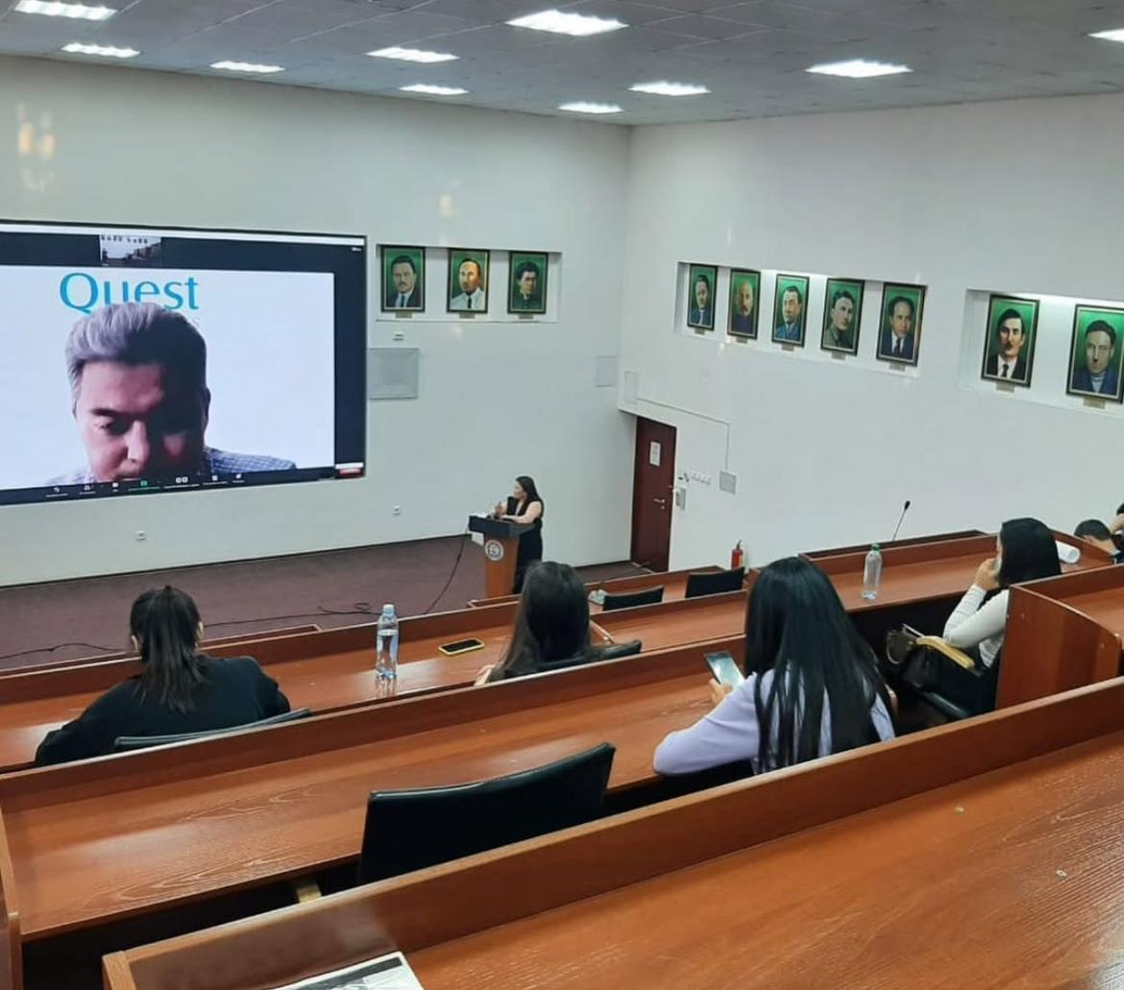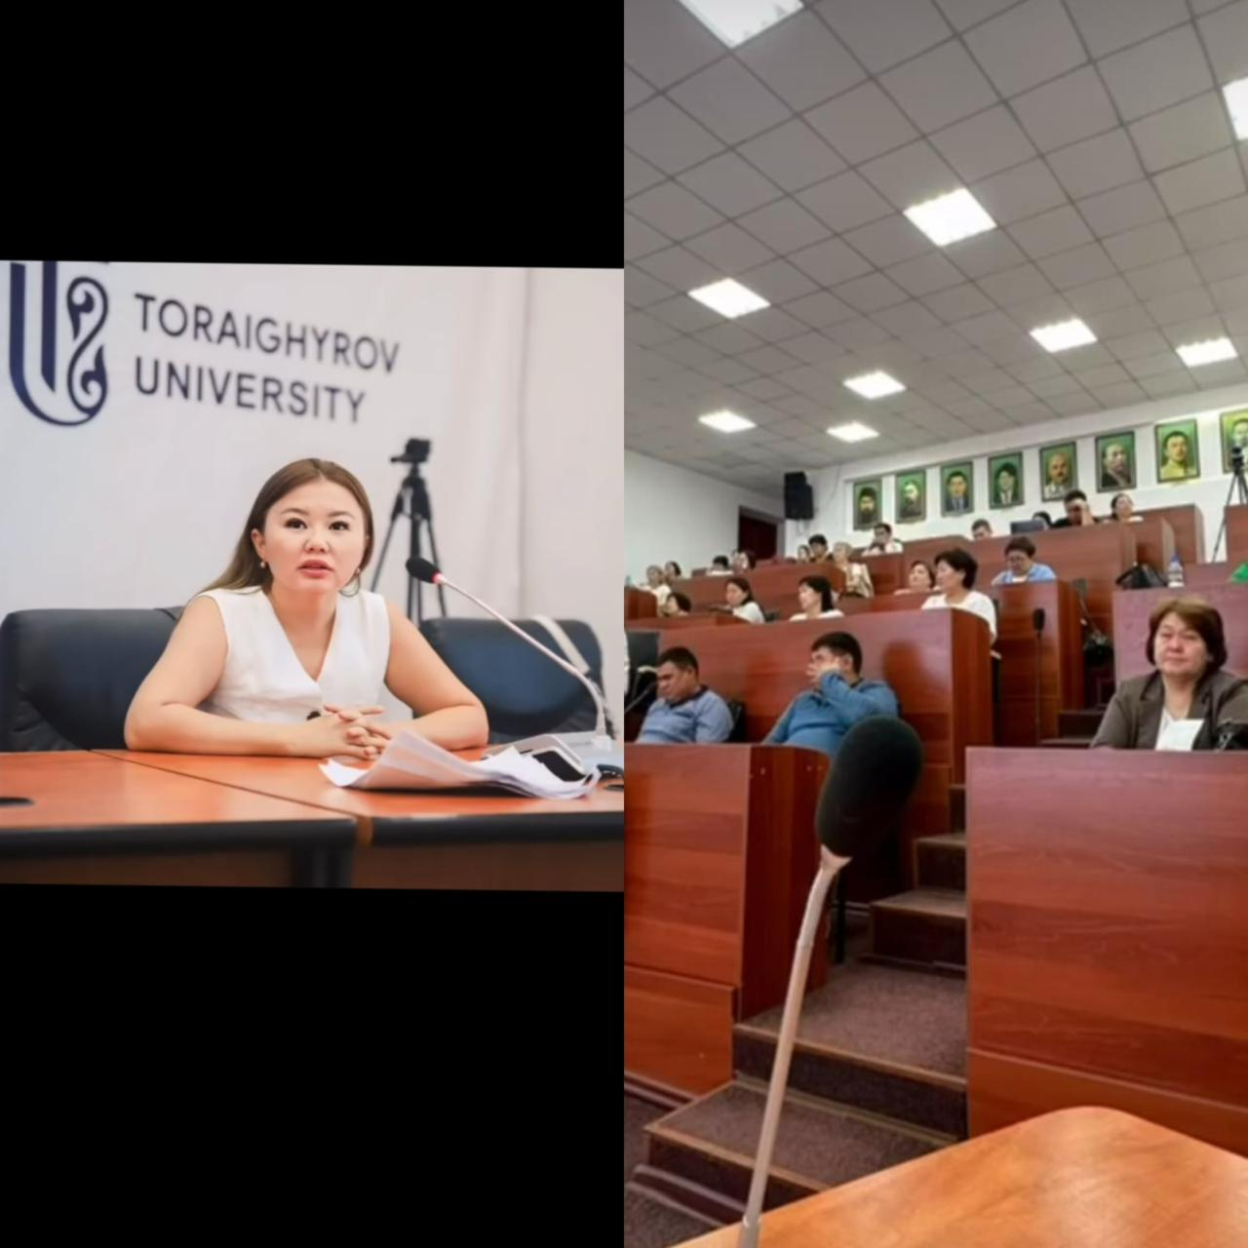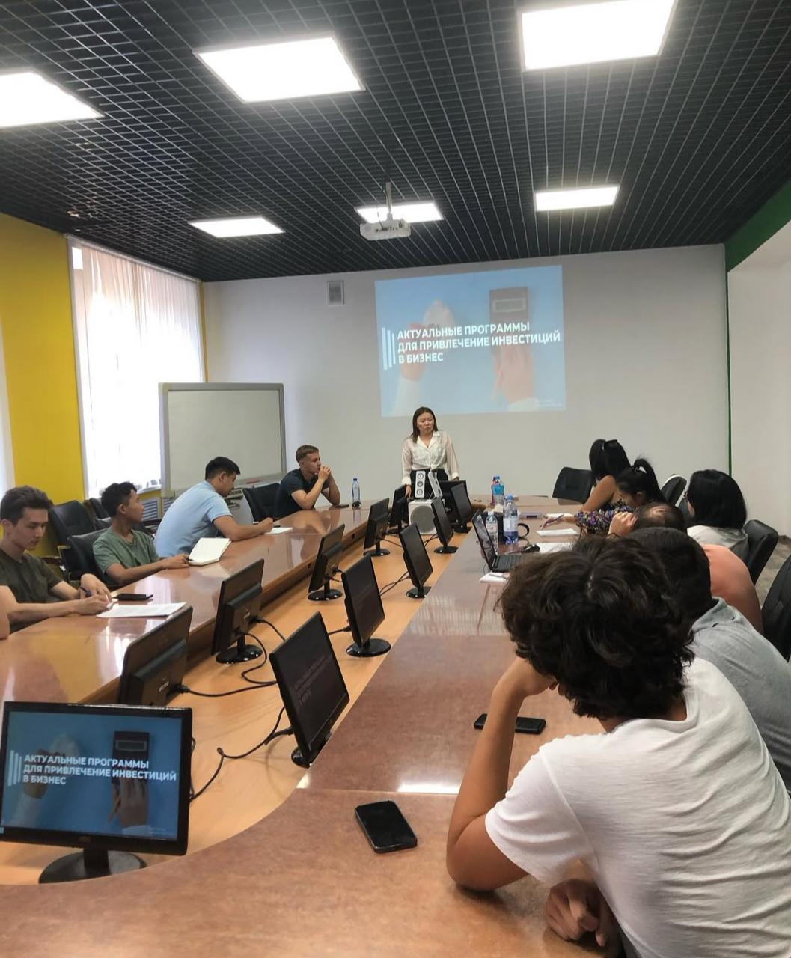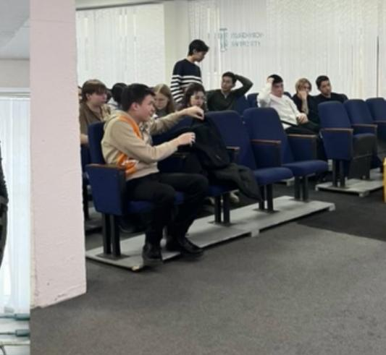
2. Семинары по патентованию и интеллектуальной собственности
Описание: В течение года проведено 8 семинаров с участием экспертов в области интеллектуальной собственности. Из них 6 были специализированными и направлены на обучение сотрудников отдела, ученых и стартаперов вопросам авторского права, регистрации патентов, а также защите интеллектуальных прав на международном уровне.
В интерактивном формате были изучены кейсы по патентованию новых технических решений, подготовке заявок в патентные ведомства и коммерциализации патентных прав.
Ключевые показатели:
Количество семинаров: 8;
Участники: 120 человек (включая сотрудников, ученых и предпринимателей);
Уровень удовлетворенности участников — 55%;
Повышение знаний и навыков по патентованию — +28% по результатам предварительных и итоговых тестов;
Разработаны и распространены методические материалы, включая гайды и чек-листы для подготовки патентных заявок.
Рекомендации: Для повышения уровня удовлетворенности предлагается в следующем году увеличить практическую часть семинаров, организовать тематические вебинары с международными экспертами и расширить охват аудитории.
Поддержка патентной активности
1. Наименование мероприятия: Содействие в подаче и регистрации заявок на объекты интеллектуальной собственности (ИС).
2. Результаты деятельности: За учебный год отдел обеспечил получение и оформление значительного количества патентов и объектов ИС, что свидетельствует о высокой инновационной активности коллектива:
Получено:
7 евразийских патентов;
5 патентов Республики Казахстан на изобретения;
1 патент на полезную модель;
Подано:
8 заявок на евразийские патенты;
40 заявок на патенты РК на изобретения;
1 заявка на полезную модель;
Зарегистрировано 58 объектов авторского права, что включает программное обеспечение, базы данных и научные публикации.
3. Повышение квалификации сотрудников: Сотрудники прошли дистанционное обучение по курсу ВОИС «Общий курс по интеллектуальной собственности», получив официальные сертификаты, что повысило компетенции отдела в области охраны и коммерциализации ИС.
Проведены специализированные семинары:
«Патентование новых технических решений» (15 января 2025 г.);
«Уступка и передача прав на объекты ИС» (16 апреля 2025 г.).
Все материалы и презентации размещены на официальном сайте, что обеспечивает открытый доступ и возможность для самообразования заинтересованных сотрудников.

IV. Подготовка заявок на гранты и финансирование
Описание: Отдел активно занимается подготовкой заявок на государственные и международные грантовые программы, ориентированные на коммерциализацию научных и научно-технических разработок. В 2025 году выделено 5 ключевых проектов, которые прошли многоступенчатую экспертизу и были доработаны с учетом рекомендаций экспертов по патентованию, бизнес-моделированию и технологиям.
Проекты охватывают такие направления, как искусственный интеллект, биотехнологии, энергосбережение и цифровые технологии. Приоритетом является не только получение финансирования, но и выстраивание стратегий по выходу на рынок и привлечению инвестиций.

V. Участие в международных инициативах
1. Конкурс научно-технических проектов ШОС: С 30 апреля по 30 июня 2025 года проведен предварительный сбор заявок на участие в конкурсе, организованном странами Шанхайской организации сотрудничества.
В конкурсе участвовали научные организации и университеты Беларуси, России, Казахстана, Китая, Пакистана и Узбекистана. Отдел организовал информационно-разъяснительную кампанию, проводил консультации с потенциальными участниками по требованиям конкурса, подготовке заявок и документальному сопровождению.
Благодаря слаженной работе отдела сформировано несколько заявок, которые отвечают высоким требованиям международного сотрудничества и демонстрируют потенциал для выхода на международный рынок.
2025 учебный год подтвердил эффективность и значимость работы отдела коммерциализации технологий. Ключевые успехи — создание крупного сообщества стартаперов, проведение качественных образовательных мероприятий, активное продвижение патентной деятельности и подготовка сильных заявок на гранты.
Наши планы:
Укреплять партнерские связи с промышленными и венчурными фондами;
Развивать международное сотрудничество, расширять участие в глобальных конкурсах и форумах;
Повышать качество образовательных программ, внедряя новые форматы, включая онлайн-курсы и мастер-классы с международными экспертами;
Активнее использовать цифровые инструменты для мониторинга и поддержки проектов;
Внедрить систему мотивации для стартаперов и научных сотрудников, участвующих в коммерциализации.

